关于身份证已被注册的解决方法
各班级：
登陆网址：http://www.chsi.com.cn/
第一步：
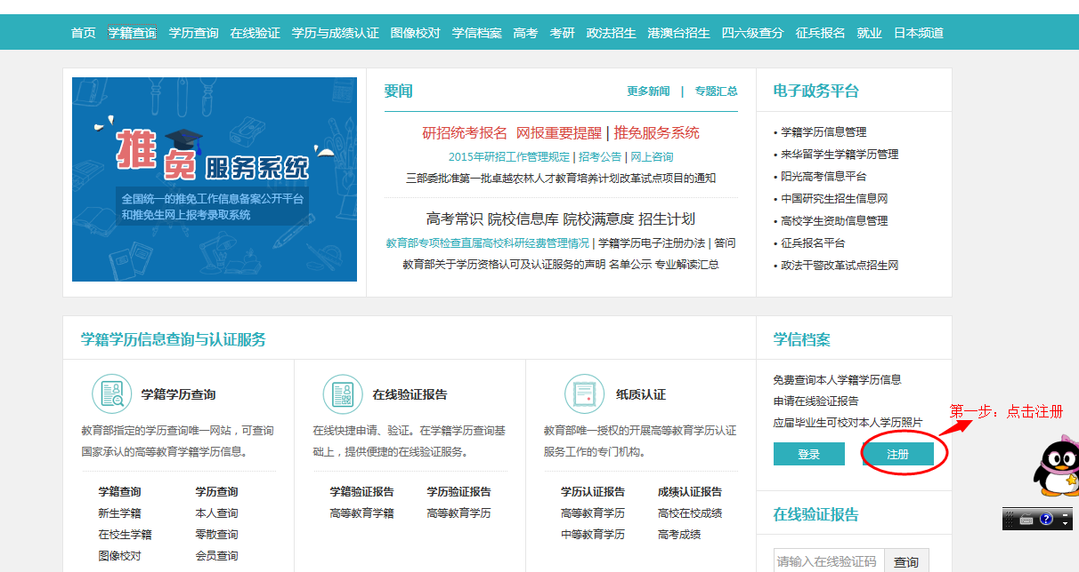
第二步：
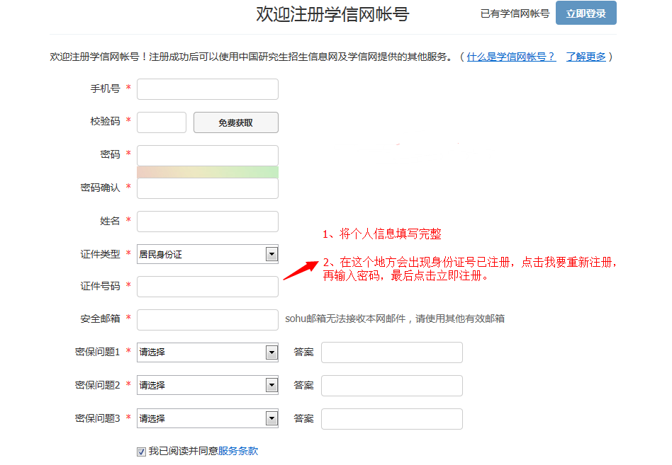
第三步：返回界面登陆
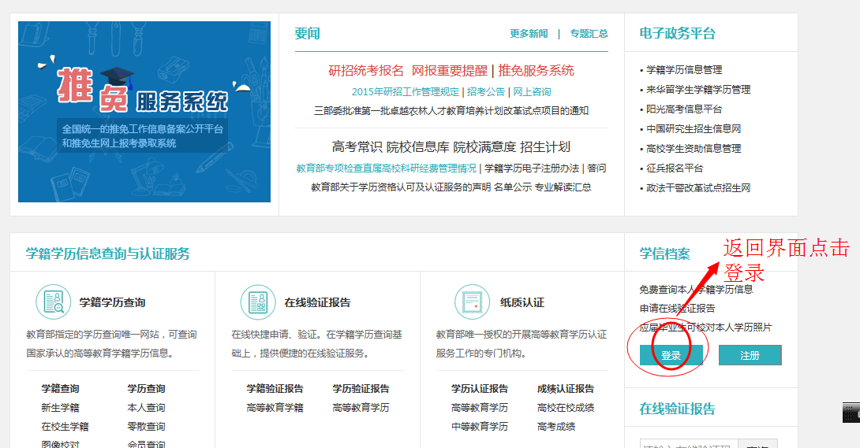
第四步：将会出现身份证号已注册，点击解决问方案，就回出现如图，最后点击大学同班同学协助（输入1位同班同学的姓名、手机号码及本人注册的手机号），点击确定
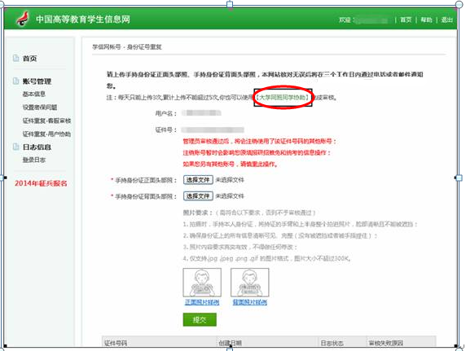
第五步：再请帮助你的同学账号登陆，按如下图操作
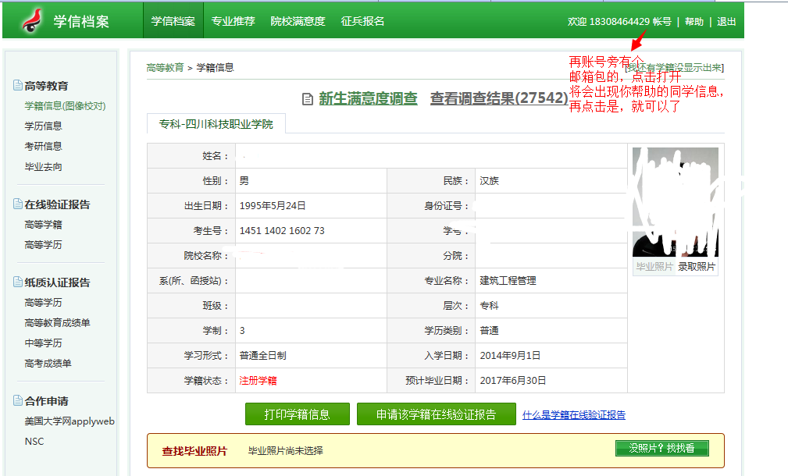

第六步：本人重新登陆，就好了，就回出现如下两个图

